BIEREN OP TAP

Onze wisselende taps vind je rechts op het bord boven de bar

Heineken 25cl - 3.2 | 50cl - 6.4 | Pitcher (1,5L) - 18
Bierkantine Huisbier | 25cl
Brand Weizen | 30cl | 5.5 | 50cl | 8.5
Oedipus wisseltap | 25cl | 6
Texels wisseltap | 30cl | 6
Eleven wisseltap | 25cl | 6
vandeStreek wisseltap | 25cl | 6
Frontaal Juice Punch NEIPA | 25cl | 6
Frontaal wisseltap | 25cl | 6
Wisseltap 1 | 25cl
Wisseltap 2 | 25cl
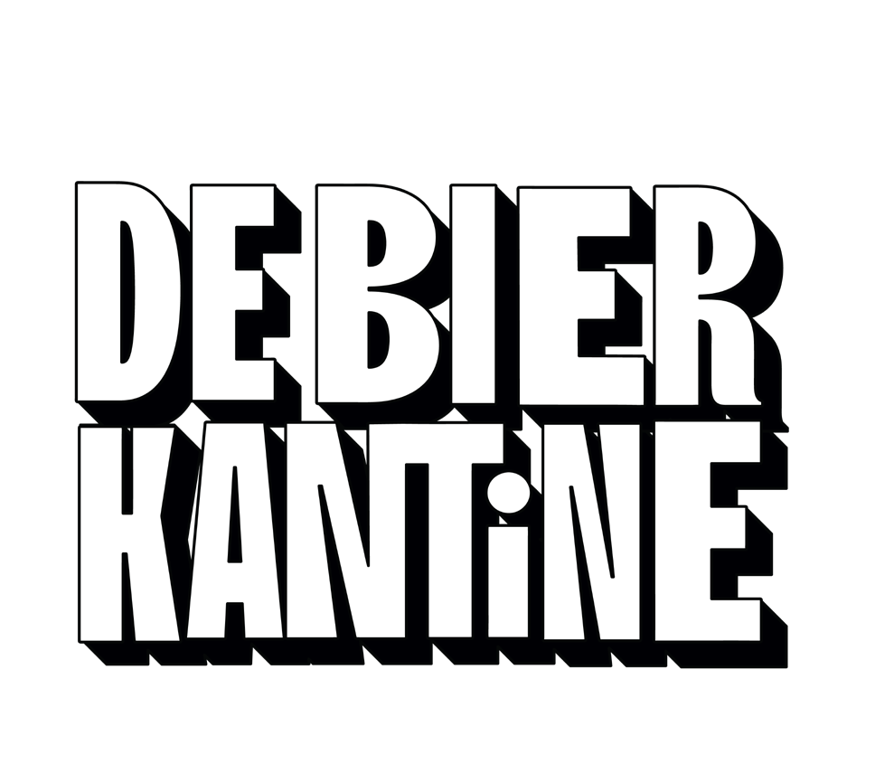

BIEREN
Als liefhebbers van speciaalbier gaat ons hart sneller kloppen als er nieuwe bieren binnenkomen. Dik en sappig, fris en zuur, gehopt en strak en bitter of gerijpt en zwaar. Wij hebben het allemaal! En dat dan ook nog eens alleen van Nederlandse bodem! Waar heb jij zin in?

Heb je moeite met kiezen? Geen probleem! Wij helpen je graag jouw nieuwe favoriet te ontdekken.

KOKEN OP OPEN VUUR
Soms komt er flink wat rook uit onze keuken. Maar dat is een goed teken. Dat is onze Mibrasa houtskool oven die zorgt voor de perfecte BBQ beleving.

ARCADE
Wie ga jij inmaken? Oldschool SEGA rally racen met je maten, de highscore halen op de flipperkast of je nieuwe date alle hoeken van de airhockeytafel laten zien? Challenge accepted.
Muntjes kun je halen bij de bar voor €1 per stuk.

SPECIALS NAAST DE KAART
Benieuwd wat we allemaal in huis hebben? Sla de pagina om voor onze specials van dit moment! Deze kaart wordt wekelijks aangevuld met de tofste nieuwe craft bieren van Nederlandse bodem. Wees er op tijd bij want deze bijzondere bieren zijn beperkt beschikbaar.

WERKEN BIJ DE BIERKANTINE?
Word jij hier net zo enthousiast van bier als wij, maar kan je nog geen blond van een porter onderscheiden? Geen probleem! Wij kunnen je alles leren om hier te kunnen werken. Stuur een berichtje naar utrecht@debierkantine.nl en laten we onder het genot van een biertje eens kennis maken met elkaar. Veel leuker dan solliciteren.



SOCIALS
Op de hoogte blijven van nieuwe bieren, gerechten en evenementen.
Volg ons op Instagram, tag en deel ons vooral in je stories of berichten.
@deBierkantineUtrecht

STIJL & NAAM | BROUWERIJ | PROFIEL | ALC % | PRIJS €
BLOND
Blonde Simmie | Frontaal | Klassiek, fris & moutig | 5,0% | 6,50
Rott. Blontt | Rott. Brouwers | Soepel, fruitig & zacht bitter | 5,5% | 6,50
Blondie | ‘t IJ | Droog & zoet | 5,8% | 5,50
Broeders | VandeStreek | Hoppig & licht | 6,0% | 6,00
Porno Blond | De Werf | Vol, zoet & kruidig | 6,0% | 6,50
LouLou | Big Belly | Zacht, steenfruit & honing | 6,3% | 6,00
La Trappe Blond | La Trappe | Licht, zoet & fruitig | 6,5% | 5,50
Toewijding | Van Moll | Klassiek & rijk | 6,5% | 6,50
Extra Blond | Duits & Lauret | Bloemig & hoppig | 8,5% | 6,00
Gooische Bubbel | Gooische Bierbrouwerij | Champagnegist, zoet & sprankelend | 8,5% | 7,00
LAGER
Biri | ‘t IJ | Maïs, licht & verfrissend | 4,7% | 5,50
Pilsener | VandeStreek | Crisp & bitter | 4,8% | 4,50
Gooisch Zwart | Gooische Bierbrouwerij | Geroosterd & doordrinkbaar | 5,0% | 6,50
Panorama | Oedipus | Zuur & kruidig | 5,0% | 7,00
Theresia | Kaapse Brouwers | Verfrissend, rokerig & moutig | 5,0% | 5,50
FRUIT
Ga toch Fietsen | Hommeles | Citroen, licht & bloemig | 2,5% | 5,50
Linkebal II | Vet & Lazy | Mandarijn, vol & zuur | 3,5% | 6,00
RAM Cider | R’damse Appel Maatschappij | Friszuur & droog | 5,5% | 7,00
Regeneration | Elegast | Peer, wild & vol | 5,5% | 6,50
Revolution | Elegast | Appel, wild & eiken | 6,5% | 6,50
Rouge | Malarkey | Kers, zoet & zuur | 6,5% | 6,50
DUBBEL/AMBER/RED
Hoeksche Red Ale | Tureluur | Licht, caramel & bitter | 5,2% | 6,50
Rumoerige Roodborst | Bird Brewery | Hoppig & zoetig | 5,8% | 7,00
The Incredible Double Zen Boosting Chill Machine | Strieper | Bitterzoet & vol | 6,8% | 6,50
La Trappe Dubbel | La Trappe | Moutig, zoet & gebrand | 7,0% | 5,50
Strooper | Hommeles | Appelstroop & kruidig | 7,5% | 6,00
TRIPEL
Rozemarijn Tripel | Tureluur | Kruidig, vol & fruitig | 7,8% | 7,00
Thai Thai | Oedipus | Zoet & kruidig | 8,0% | 6,00
Zatte | ‘t IJ | Soepel, fruitig & zoet | 8,0% | 6,00
Gluiperd | Hommeles | Fruitig & bloemig | 8,0% | 6,00
The Uplifting Triple Decker Flying Apparatus | Strieper | Fris, citrus & bitter | 8,5% | 7,00
Grunnegs Gold | Floem | Vol, stevig & klassiek | 8,8% | 7,00
STIJL & NAAM | BROUWERIJ | PROFIEL | ALC% | PRIJS €
SOUR
Dusky | De Kromme Haring | Licht, hoppig & droog | 4,0% | 7,00
Sunset Suzy | Two Chefs Brewing | Sinaasappel & fris | 4,8% | 6,00
Puck | Kaapse Brouwers | Kersen & vanille | 5,5% | 6,50
Double Fruited Sour | Eleven | Mango & passievrucht | 7,0% | 7,00
WIT/WEIZEN
Wit a Twist | Eleven | Citrus & fris | 4,6% | 6,00
Baron | Big Belly | Vol & zacht | 4,8% | 6,50
Ferme Snaak | Floem | Tropisch, citrus & licht | 5,0% | 7,00
Witte Simmie | Frontaal | Bloemig, kruidig & fris | 5,2% | 6,50
Witzige Weizen | VandeStreek | Vol, droog & citrus | 5,5% | 6,00
Langharig Tuig | VanMoll | Hoppig, zacht & bitter | 5,5% | 6,50
SAISON
Mannenliefde | Oedipus | Citroengras & fruitig | 5,0% | 6,00
Harrie | Kaapse Brouwers | Droog, bloemig & verfrissend | 6,1% | 5,50
Datisandere Koekoek | Bird Brewery | Kruidig & funky | 6,5% | 6,00
Fugu | De Kromme Haring | Yuzu & kruidig | 6,5% | 6,50
STOUT/PORTER
Howling Wolf | Two Chefs Brewing | Zacht, koffie & bitter | 6,0% | 7,00
Stout | Duits & Lauret | Droog, vol & pure chocolade | 6,5% | 6,00
Rott. Ontbijt | Rott. Brouwers | Koffie, moutig & toegankelijk | 7,0% | 6,50
Met Jan naar de Maan | Eleven | Dik, romig & bitter | 11,0% | 8,00
IPA
Karel | Kaapse Brouwers | Passievrucht, hooi & bitter | 4,5% | 5,50
Soepele Slurper | De Rode Hoed | Vol, tropisch & verfrissend | 4,6% | 6,50
Dinky | LOC Brewing | Bloemig, tropisch & fris | 4,8% | 7,00
Papa Beer | Eleven | Tropisch & bitter | 5,5% | 6,50
Hoppy Invaders | UTCA Brews | Sappig, citrus & dank | 5,5% | 7,00
Bulldog | Frontaal | Citrus & bitter | 6,0% | 6,50
Inktvis | De Kromme Haring | Geroosterd & hoppig | 6,0% | 7,00
Vink Heerlijk | Bird Brewery | Zacht bitter & tropisch | 6,2% | 6,50
Refuse/Resist | Oproer | Bitter & droog | 8,5% | 6,50

BIEREN VAN FLES
OVERIGE DRANKEN
STIJL & NAAM | BROUWERIJ | PROFIEL | ALC % | PRIJS €
ALCOHOLVRIJ/-ARM
Heineken 0.0 | Heineken | Pils | 0.0% | 3,00
Weizen 0.0 | Brand | Zacht & fris | 0.0% | 4,50
Epos | La Trappe | Blond, kruidig & bloemig | 0.0% | 5,50
Nillis | La Trappe | Amber, karamel & bitter | 0.0% | 5,50
Playground | VandeStreek | IPA, bitter & moutig | <0,5% | 6,00
Sand Diver | De Kromme Haring | Zout & licht zuur | <0,5% | 6,00
Designated Dryver | Dutch Bargain | Blond, fris & bitter | <0,5% | 6,00
Dorinku | Oedipus | Citrus & licht | <0,5% | 5,50

KOFFIE & THEE | PRIJS |  | FRISDRANKEN | PRIJS
Espresso | 2,50 |  | Fritz Kola | 3,20
Dubbele espresso | 3,50 |  | Fritz Kola Light | 3,20
Koffie (Americano) | 3,00 |  | Fritz Sinas | 3,20
Flat White | 4,00 |  | Fritz Citroen | 3,20
Cappuccino | 3,50 |  | Fritz Rabarber | 3,20
Koffie verkeerd | 3,00 |  | Fever Tree Lemon | 3,90
Latte macchiato | 3,00 |  | Fever Tree Ginger Ale | 3,90
Muntthee | 3,50 |  | Fever Tree Ginger Beer | 3,90
Gemberthee | 3,50 |  | Fever Tree Tonic | 3,90
Munt- & gemberthee | 4,00 |  | Marie Stella Plat | 3,20
Thee | keuze uit:  Zwart, Groen of Rooibos | 3,00 |  | Marie Stella Bruis | 3,20
 |  |  | Marie Stella Bruis 0,75cl | 7,00
 |  |  | Chocomel | 3,20
Voor na het diner |  |  | Appelsap | 3,20
Irish coffee | 8,00 |  | Lipton Ice Tea | 3,20
Italian coffee | 8,00 |  | Lipton Ice Tea Green | 3,20

WIJN | PROFIEL | STERK | PRIJS €
Wit |  | Whiskey
Sauvignon Blanc glas | Fles | Fris, citrus & gras | Vink | 5,50
Glas | Fles | 5,50 | 25 | Frysk | 5,50
Chardonnay | Vol, rijp fruit & boterig | Gin
Glas | Fles | 5,50 | 25 | Damrak | 5,50
 |  | V2C Orange  Flier | 5,50  5,50
Rose
Grenache | Zacht & fris
Glas | Fles | 5,50 | 25 | JENEVER
 |  | Zuidam Jonge Jenever | 5,50
ROOD |  | Zuidam Oude Jenever | 5,50
Merlot | Soepel & zacht | Zuidam Korenwijn | 5,50
Glas | Fles | 5,50 | 25
 |  | RUM
Cabernet Sauvignon | Stevig & rijk | Union Rum Spice & Sea Salt | 5,50
Glas | Fles | 5,50 | 25 | Zuidam Flying Dutchman | 5,50
 |  | LIKEUR
 |  | Fiorito Limoncello | 4,00
 |  | De Kuyper Amaretto Likeur | 5,50
 |  | Salmari | 4,00
OVERIGE DRANKEN

